# Resumen

Southern Perú Copper Corporation tiene operaciones de cobre en Perú las cuales comprenden la extracción, molienda y flotación de mineral de cobre para producir concentrados de cobre y de molibdeno; la fundición de concentrados de cobre para producir ánodos de cobre; y la refinación de ánodos de cobre para producir cátodos de cobre. Opera las minas de Toquepala y Cuajone en las alturas de la cordillera de los Andes, a unos 860 kilómetros al sureste de la ciudad de Lima, Perú, también opera una fundición y una refinería al oeste de las minas de Toquepala y Cuajone en la ciudad costeña de Ilo, Perú.

En el marco de sus operaciones Southern Peru Copper Corporation tiene por enfoque lograr la sostenibilidad respecto al entorno ambiental, la salud y el bienestar integral de la gente y las comunidades donde opera., es por ello qué comunidades que se ubican cerca de la operación son un punto de focal importancia para la empresa. En muchas de ellas la actividad forma parte de la identidad colectiva y es motivo de orgullo que se transmite de generación en generación.

A través de nuestro equipo de desarrollo comunitario se busca implementar programas específicos en las siguientes líneas de intervención: fortalecimiento del capital humano y creación de proyectos productivos; desarrollo de infraestructura y servicios; y generación de oportunidades para el bienestar social.

El trabajo de Tesis consiste en realizar un análisis y diseño de un sistema de información para el control y seguimiento de la crianza de alpacas en el área de influencia de la empresa. El análisis se ha realizado teniendo en cuenta el área de Relaciones Comunitarias.

También consiste en la implementación de los módulos mediante los cuales se administrará datos y se obtendrá información, estos módulos son: Administración de Ganaderos, Administración de Ganado, Mejoramiento Genético, Seguimiento a enfermedades e Indicadores.

Por tanto la tesis presenta información relacionada a la metodología y las etapas de desarrollo de un sistema orientado a los procesos del área de Relaciones Comunitarias para el control y seguimiento de la crianza de alpacas en el área de influencia de la empresa. El producto final es él análisis y diseño de los procesos involucrados y la implementación de los mismos.

# Dedicatoria

Contents

Resumen 1

Dedicatoria 2

INTRODUCCION 5

1. GENERALIDADES 5

1.1. MOTIVACIÓN 6

1.2. DEFINICIÓN DEL PROBLEMA 6

1.3. OBJETIVOS 6

1.3.1. Objetivo General 6

1.3.2. Objetivos Específicos 7

1.4. RESULTADOS ESPERADOS 7

1.5. DEFINICION DE LA SITUACIÓN ACTUAL 7

1.5.1. Análisis situacional del proceso: Registro y almacenamiento de datos 7

1.5.2. Análisis situacional del proceso: Procesamiento de datos y obtención de información 8

1.6. PROPUESTA DE SOLUCIÓN 8

1.7. DEFINICIÓN DE ALCANCES 10

2. PLANEAMIENTO 11

2.1. METODOLOGÍA UTILIZADA 11

2.2. DEFINICION DE REQUERIMIENTOS 11

3. ANALISIS DE SISTEMA 11

3.1. DIAGRAMA DE CLASES DE ANÁLISIS 11

3.2. LISTA DE OPERACIONES 11

4. DISEÑO DE SISTEMA 11

3.3. DIAGRAMAS DE CLASES DE DISEÑO 11

3.4. DIAGRAMAS DE SECUENCIAS 11

3.5. DISEÑO DE BASE DE DATOS 11

5. IMPLEMENTACIÓN 11

4.1. METODOLOGÍA DE IMPLEMENTACIÓN 11

4.1.1. Prototipos 11

4.1.2. Pruebas funcionales 11

4.2. EVALUACIÓN 11

4. OBSERVACIONES, CONCLUCIONES Y RECOMENDACIONES 12

5.1. OBSERVACIONES 12

5.2. CONCLUCIONES 12

5.3. RECOMENDACIONES 12

REFERENCIAS 12

1. REFERENCIAS A LIBROS 12

2. REFERENCIAS A ARTICULOS 12

3. REFERENCIAS A PAGINAS WEB 12

ANEXO A: DEFINICION DE REQUERIMIENTOS 12

ANEXO B: LISTA DE OPERACIONES 12

ANEXO C: DIAGRAMAS DE CASO DE USO 12

ANEXO D: DIAGRAMA DE CLASES 12

ANEXO E: DIAGRAMA DE SECUENCIA 12

ANEXO F: BASE DE DATOS 12

# INTRODUCCION

El presente trabajo ofrece información para la elaboración de un sistema de información para el control y seguimiento de la crianza de alpacas, dicha tarea se encuentra alineada a la misión y visión de Southern Perú Copper Corporation, la cual tiene entre sus objetivos el desarrollo sostenible de las comunidades donde opera.

El análisis y diseño presenta la información necesaria para la implementación del sistema de información para el control y seguimiento de la crianza de alpacas, el cual en adelante se denominará “el Sistema”, el cual estará destinado a cumplir con los requerimientos del departamento de relaciones comunitarias.

La implementación del sistema abarcará la administración de ganaderos y del ganado, programación de campañas de reproducción, seguimiento de la gestación, información de enfermedades y tratamientos, clasificación de los ejemplares para la óptima reproducción.

En los siguientes párrafos se presentan las consideraciones para la comprensión y la correcta lectura del presente documento, organizándose éstas en 4 capítulos los cuales se listan a continuación: Generalidades, Planeamiento, Desarrollo y Observaciones, Recomendaciones y Conclusiones.

# GENERALIDADES

Southern Peru Copper Corporation ha estado siempre comprometida con el desarrollo sostenible de los pobladores del área donde realiza sus operaciones, así el departamento de relaciones comunitarias ha identificado que en esta población, existe un segmento cuya actividad económica consiste en la crianza de ganado andino, específicamente alpacas; de dicha actividad se ha identificado que el mayor ingreso proviene de la lana del ganado. Tomado en cuenta dicha necesidad y con el compromiso del desarrollo sostenible se ha identificado un conjunto de necesidades de información para elevar la productividad de dicha actividad.

Teniendo como base este compromiso, se presenta en este trabajo, la problemática de la gestión de la información que afronta el departamento de relaciones comunitarias. Este trabajo expone una propuesta de solución que abarca el punto de vista de la eficiencia de la información (economía, oportunidad, utilidad, comparabilidad, flexibilidad, claridad y confiabilidad) [JCRH2010]

Tiene por objetivos fundamentales i) producir estructuras para representar datos y conocimiento que permitan visualizar relaciones complejas, ii) desarrollar métodos para adquirir y visualizar los datos, iii) gestionar cambios en las personas, procesos y tecnologías de información de tal manera que el uso de la información sea óptimo e iv) integrar información de diversos orígenes de datos y de procesos de trabajo [LOR2000].

Debido a este análisis se propone como reto realizar este trabajo de tesis, pues como se ha mencionado la productividad de la crianza de alpacas está relacionada directamente con la calidad de la información que se tenga de dicha actividad, información que será el soporte para una toma de decisiones adecuada

## MOTIVACIÓN

Desde que Southern Perú Copper Corporation decidió comprometerse con el desarrollo sostenible de los pobladores del área donde realiza sus operaciones, ha buscado el “¿Cómo?” hacerlo, en nuestro caso específico ha optado por incrementar la productividad de la principal actividad económica de un segmento especifico, la crianza de alpacas.

Tomado como referencia el proceso de la toma de decisiones, este abarca:[PM2014]

* + - 1. Identificación del problema.
      2. Análisis del problema,
      3. Evaluación o estudio de opciones o alternativas,
      4. Selección de la mejor opción,
      5. Poner en Practica las medidas tomadas y
      6. Evaluación de resultados

De esta forma, habiendo el departamento de relaciones comunitarias identificado la oportunidad para incrementar dicha productividad, mediante el mejoramiento genético del ganado, el presente trabajo busca colaborar con dicho objetivo brindando la información necesaria para la correcta toma de decisiones.

## DEFINICIÓN DEL PROBLEMA

En la actualidad (diciembre 2014), el problema consiste en la forma que se recolectan los datos y en la capacidad de procesamiento de los mismos para la obtención de la información.

Los datos son recolectados mediante fichas a mano y dichos datos no son organizados de forma adecuada (una base de datos estándar), por lo que existe la probabilidad de que los datos estén sesgados.

Para obtener la información se recurre a un proceso manual de cruce de datos, siendo este realizado de diferentes formas lo cual en primer lugar lleva a un gran uso de tiempo por parte de la persona encargada y, nuevamente, la probabilidad de sesgar la información.

## OBJETIVOS

A continuación se presenta el objetivo general y los específicos que sigue el presente trabajo

### Objetivo General

Realizar el análisis, diseño e implementación de un sistema de información para el control y seguimiento de la crianza de alpacas, que responda con eficiencia a las necesidades del departamento de relaciones comunitarias.

### Objetivos Específicos

Diseñar una base de datos que permita almacenar la información de los diversos módulos

Realizar la implementación de herramientas de software que permitan optimizar los principales procesos administrativos

Implementar un esquema de seguridad que permita controlar el acceso a las herramientas de software

## RESULTADOS ESPERADOS

Implementación de los módulos: Ganaderos, Ganado, Historia Clínica del ganado, Mejoramiento genético e Informes.

Incremento de los niveles de eficiencia de la información.

## DEFINICION DE LA SITUACIÓN ACTUAL

Con el problema identificado se procedió a realizar entrevistas con el personal del departamento de relaciones comunitarias, para identificar más a fondo los problemas críticos, analizarlos y elaborar una propuesta de solución.

En la Figura 1.1 se muestra la lista de los integrantes.

|  |  |  |
| --- | --- | --- |
| Integrante | Rol | Empresa |
| Hugo Valdivia Laos | Veterinario Líder | Southern Peru Copper Corporation |
| William Quispe Lopez | Veterinario Campo | Southern Peru Copper Corporación |
| Frank Yari Merma | Analista de Investigación | Profesional Independiente |

Figura 1.1 Integrantes del Equipo de Proyecto

Para el levantamiento de la información se realizaron reuniones telefónicas y personales.

### Análisis situacional del proceso: Registro y almacenamiento de datos

Este proceso tiene por objetivo recoger datos de campo y almacenarla de forma adecuada en una base de datos, el profesional encargado es el Veterinario de campo asignado al área geográfica específica.

Entre los problemas identificados en este proceso se identificó:

* Falta de definición de las funciones del personal
* Falta de delimitación del proceso, es decir, el personal no conoce hasta donde llega su trabajo
* El personal desconoce la importancia de su tarea.
* No existe un plan de capacitación con la finalidad de que el personal cumpla sus funciones efectivamente.
* El personal hace su mejor esfuerzo para almacenar los datos recopilados, sin embargo al no existir una estandarización el resultado no es optimo
* El personal está poco familiarizado con el manejo de nuevas tecnologías, procesos estándar y procesos automatizados

### Análisis situacional del proceso: Procesamiento de datos y obtención de información

Este proceso tiene por objetivo entregar información de forma eficiente al departamento de relaciones comunitarias.

Hay que tener en cuenta que este proceso recibe como input el output del proceso Registro y almacenamiento de datos.

Entre los problemas identificados en este proceso se identificó:

* Las fuentes de datos no son estándares, lo que conlleva a un posible sesgo en la información obtenida.
* El tiempo de procesamiento de datos es inmenso, pues se hace manualmente.
* El personal encargado de procesar los datos no ha recibido la capacitación suficiente.
* Los informes entregados son realizados de forma no estándar, lo que puede ocasionar un sesgo en la información
* La información es poco eficiente.

## PROPUESTA DE SOLUCIÓN

El resultado del siguiente proyecto es un software vía web que permita el manejo y procesamiento de datos en un tiempo mucho menor, con reportes oportunos que permitan una buena toma de decisiones

Se utilizará una arquitectura basada en 3 capas, la capa de la Interfaz (referente a la interfaz de usuario), la capa de Negocio (referente a las clases, funciones que se desarrollen y utilicen para el manejo de la operatividad del sistema) y la capa de Datos (representa la base de datos del sistema).

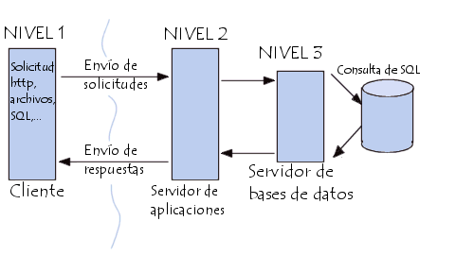

Figura 1.2 Arquitectura del sistema

Para proponer la arquitectura se tuvo en cuenta que la cantidad de usuarios no excede el orden de las decenas, además que la interacción de cada uno con los sistemas de modificación de datos no es constante.

SABDR?

Las ventajas de usar una única base de datos integrada son muchas en comparación con guardar los datos en distintos archivos por sistema, entre ellas tenemos:

* Independencia lógica y física de los datos ya que no afecta a los sistemas que lo manipulan y a las unidades de almacenamiento donde se encuentran.
* Reportes generados a partir de esta base de datos son reales ya que proceden de un solo origen, haciendo que las inconsistencias disminuyan considerablemente.
* Coherencia de los resultados dado que la información se recoge y almacena una sola vez teniendo en todos los módulos los mismos datos, por lo que los resultados de estos son coherentes y perfectamente comparables.
* Disponibilidad de los datos puesto que se comparte entre el conjunto de módulos del sistema.
* Mayor eficiencia en la toma de datos y validación de entrada de los datos al sistema, al no existir redundancias, los datos se toman y validan una sola vez, aumentando así el rendimiento de todo el proceso previo al almacenamiento
* Reducción del espacio de almacenamiento, la desaparición o disminución de las redundancias, así como la aplicación de técnicas de compactación, lleva en los sistemas de bases de datos a una menor ocupación de almacenamiento.

El producto final a implementar se muestra en el siguiente diagrama:

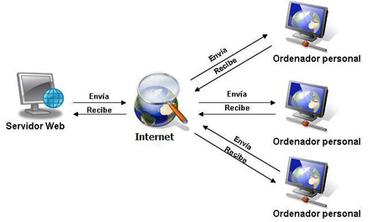

Figura 1.3 Diagrama producto final a Implementar

## DEFINICIÓN DE ALCANCES

El alcance del presente trabajo muestra los procesos necesarios para asegurar que se incluye todo el trabajo requerido para que este se pueda concluir satisfactoriamente, se relacionan principalmente con la definición y el control de lo que está y no está incluido en el trabajo, funciones y características específicas. Siendo esta información crítica para el éxito del proyecto [PMB2004].

|  |
| --- |
| ALCANCES DEL PROYECTO |
| Flujograma de datos del proceso Registro y almacenamiento de datos |
| Análisis situacional del procesos Registro y almacenamiento de datos |
| Diseño de Diagrama Entidad-Relación del proceso Registro y almacenamiento de datos |
| Flujograma de datos del proceso Procesamiento de datos y obtención de información |
| Análisis situacional del proceso Procesamiento de datos y obtención de información |
| Diseño de Diagrama Entidad-Relación del proceso Procesamiento de datos y obtención de información |
| Diccionario de Datos |
| Diseño de Casos de uso del proceso Registro y almacenamiento de datos |
| Diseño de Casos de uso del proceso Procesamiento de datos y obtención de información |
| Diseño de diagrama de del proceso Registro y almacenamiento de datos Secuencia |
| Diseño de diagrama de Secuencia del proceso Procesamiento de datos y obtención de información |
| Diseño de prototipos. |
| Diseño de interface Web |
| Implementación de  Administración de usuarios |
| Implementación de la Gestión de información de los Ganaderos |
| Implementación de la Gestión de información del Ganado |
| Implementación de la Gestión sobre la Historia Clínica del Ganado |
| Implementación sobre la Gestión de la reproducción del Ganado |
| Implementación de los Reportes |

## METODOLOGÍA UTILIZADA

La Metodología utilizada es UML, acerca del mismo podemos resaltar algunas características [AUM2001]:

* El UML es un sistema de notación que se ha convertido en estándar en el mundo de desarrollo de sistemas
* El UML está constituido por un conjunto de diagramas y proporciona un estándar que permite al analista de sistemas generar un anteproyecto de varias facetas que sean comprensibles para los clientes, desarrolladores y todos aquellos que estén involucrados en el proceso de desarrollo.
* Un modelo UML indica que es lo que supuestamente hará el sistema, mas no cómo lo hará

# PLANEAMIENTO Y ELABORACIÓN

El proceso seguido para el desarrollo del sitio se basó en las siguientes etapas:

**Conceptualización:**

Esta fase inició con la delimitación de las necesidades identificadas por parte de la empresa solicitante. A partir de estas se diseña una estructura de navegación, de dónde se desprenderás las directrices generales para el diseño y diagramación general de los diferentes elementos (menú, login, área principal, funciones, etc.).

En esta etapa, también se contempla la revisión de contenidos y funciones principales del sitio, creando así el guión en que se basaría la construcción de la página web.

**Desarrollo de interfaz:**

Se diseñaron propuestas, de las cuáles será seleccionadas para una mejor satisfacción al usuario., hasta llegar a la propuesta final. A partir de la última seleccionada, se programara las plantillas (para la Página Principal y páginas internas) y se realizó la configuración de las mismas.

**Preparación de insumos:**

Paralelamente se seleccionaron los insumos y recursos necesarios: imágenes, fotografías, archivos de audio, textos, documentos, etc., y completándose así el guión web para el sitio.

**Montaje de contenido:**

En esta etapa se instalaron todos los componentes y módulos necesarios para poner en línea las funcionalidades del sitio y se incorporaron los textos y contenidos correspondientes a cada sección.

Se realizaron las pruebas y posteriores modificaciones requeridas así como los cambios solicitados en el contenido.

**Cronograma**

|  |
| --- |
| **Semana 1** |
| - Coordinación general. |
| - Solicitud de insumos para diseño: logos, fotografías. |
| - Revisión y diagnóstico del sitio actual. |
|  |
| **Semana 2** |
| - Planteamiento de necesidades para el sistema. |
| - Definición de estructura de navegación. |
| - Definición de premisas creativas/visuales y diagramación. |
| - Definición de aplicaciones requeridas y requerimientos técnicos. |
| - Entrega total de insumos para diseño por parte de DEMUCA. |
| - Entrega a DEMUCA de plantilla para recopilación de textos (guión). |
|  |
| **Semana 3** |
| - Desarrollo de propuestas  visuales y aprobación de las mismas. |
|  |
|  |
|  |
| **Semana 4 - 5 -6** |
| - Instalación y configuración de páginas (subirlas a la internet). |
| - Montaje y programación. |
| - Implementación  de herramientas y aplicaciones. |
|  |
| **Semana 7 - 8** |
| - Optimización del sitio. |
| - Correcciones. |
| - Implementación de sistema de reportes. |

Ahora definiremos los Objetivos que el sistema debería alcanzar,

### 2.1 Objetivos del sistema

**Controlar, validar y otorgar niveles de acceso a usuarios**

El sistema permitirá la seguridad de la información mediante el nivel de acceso y validación de usuario.

**Gestionar la Información de los Ganaderos**

El sistema permitirá agregar y modificar información respecto a los ganaderos. En este caso solo será administrado por el Veterinario

**Gestionar Información del Ganado**

El Veterinario podrá agregar y modificar información respecto a las características básicas del ganado

**Gestionar Información sobre la Historia Clínica del Ganado**

El sistema le permitirá al veterinario agregar y modificar información acerca de las mediciones del ganado, enfermedades y tratamientos del ganado

**Gestionar Información sobre la reproducción del ganado**

El Veterinario podrá agregar y modificar información respecto a la reproducción del ganado de acuerdo a cada temporada establecida

**Proporcionar reportes**

El sistema permitirá obtener reportes según la información disponible en el sistema apto para cualquier persona, esto incluye a aquellos que ingresen de modo visitante.

## 2.2 Catálogo de requisitos del sistema

Ahora identificaremos los requerimientos funcionales y operativos del sistema que estén acordes a los objetivos de la empresa.

### 2.2- Requisitos de información

|  |  |
| --- | --- |
| **IRQ-01** | Información sobre usuarios |
| **Objetivos asociados** | OBJ-01 Controlar, validar y otorgar niveles de acceso a usuarios |
| **Requisitos asociados** | CU-01 Gestión de usuarios  CU-02 Validación de usuarios |
| **Descripción** | El sistema deberá almacenar la información correspondiente al usuario y su nivel de acceso. Esto incluye: Creación, modificación y eliminación de usuario. |
| **Datos específicos** | Nombre  Apellidos  Dirección  Teléfonos  Email  Login  Password  Estado  Nivel de Acceso |
| **Estabilidad** | Alta |
| **Comentarios** | -- |

|  |  |
| --- | --- |
| **IRQ-02** | Información sobre Ganaderos |
| **Objetivos asociados** | OBJ-02 Gestionar la Información de los Ganaderos |
| **Requisitos asociados** | CU-03 Gestión de Ganaderos |
| **Descripción** | El sistema deberá almacenar la información correspondiente al ganadero. Esto incluye: Creación, modificación ganadero. |
| **Datos específicos** | ID  Anexo  Distrito  Provincia  Departamento  DNI  Fecha de Nacimiento  Instrucción  Predio  Parentesco  Procedencia  Tiempo de Permanencia  Condición  Observaciones  Sector  Actividad |
| **Estabilidad** | Alta |
| **Comentarios** | -- |

|  |  |
| --- | --- |
| **IRQ-03** | Información sobre Ganado |
| **Objetivos asociados** | OBJ-01 Gestionar Información del Ganado |
| **Requisitos asociados** | CU-04 Gestión De Ganado |
| **Descripción** | El sistema deberá almacenar la información correspondiente al ganado. Esto incluye: Creación, modificación ganado. |
| **Datos específicos** | ID  Anexo  Distrito  Provincia  Departamento  Padre  Madre  Ganadero  Sector  Fecha de Nacimiento  Sexo  Razo  Sector  Beneficiado |
| **Estabilidad** | Alta |
| **Comentarios** | -- |

|  |  |
| --- | --- |
| **IRQ-04** | Información sobre Mediciones del Ganado |
| **Objetivos asociados** | OBJ-04 Gestionar Información sobre la Historia Clínica del Ganado |
| **Requisitos asociados** | CU-06 Gestión De Mediciones |
| **Descripción** | El sistema deberá almacenar la información correspondiente a la Historia Clínica del ganado. Esto incluye: Creación, modificación de la medición. |
| **Datos específicos** | Fecha Medición  Cabeza  Talla  Calce  Apariencia General  Finura  Uniformidad  Densidad  Risos  Puntaje  Clasificación |
| **Estabilidad** | Alta |
| **Comentarios** | -- |

|  |  |
| --- | --- |
| **IRQ-05** | Información sobre las enfermedades del ganado |
| **Objetivos asociados** | OBJ-04 Gestionar Información sobre la Historia Clínica del Ganado |
| **Requisitos asociados** | CU-07 Gestión De Enfermedades |
| **Descripción** | El sistema deberá almacenar la información correspondiente a la Historia Clínica del ganado. Esto incluye: Creación, modificación de la enfermedad. |
| **Datos específicos** | Fecha de la enfermedad,  Tipo de enfermedad,  descripción enfermedad,  estado del ejempla |
| **Estabilidad** | Alta |
| **Comentarios** | -- |

|  |  |
| --- | --- |
| **IRQ-06** | Información sobre los tratamientos del ganado |
| **Objetivos asociados** | OBJ-04 Gestionar Información sobre la Historia Clínica del Ganado |
| **Requisitos asociados** | CU-08 Gestión De Tratamientos |
| **Descripción** | El sistema deberá almacenar la información correspondiente a la Historia Clínica del ganado. Esto incluye: Creación, modificación del tratamiento. |
| **Datos específicos** | Fecha de tratamiento,  tipo de tratamiento,  descripción del tratamiento,  efectividad del tratamiento |
| **Estabilidad** | Alta |
| **Comentarios** | -- |

|  |  |
| --- | --- |
| **IRQ-06** | Información sobre la reproducción del ganado |
| **Objetivos asociados** | OBJ-05 Gestionar Información sobre la reproducción del ganado |
| **Requisitos asociados** | CU-05 Gestión De Mejoramiento Genético |
| **Descripción** | El sistema deberá almacenar la información correspondiente a la Historia Clínica del ganado. Esto incluye: Creación, modificación del tratamiento. |
| **Datos específicos** | Campaña  Resultado  Estado  Fecha Evento  Ganado Hembra  Ganado Macho |
| **Estabilidad** | Alta |
| **Comentarios** | -- |

# ANALISIS DE SISTEMA

## DIAGRAMA DE CASOS DE USO

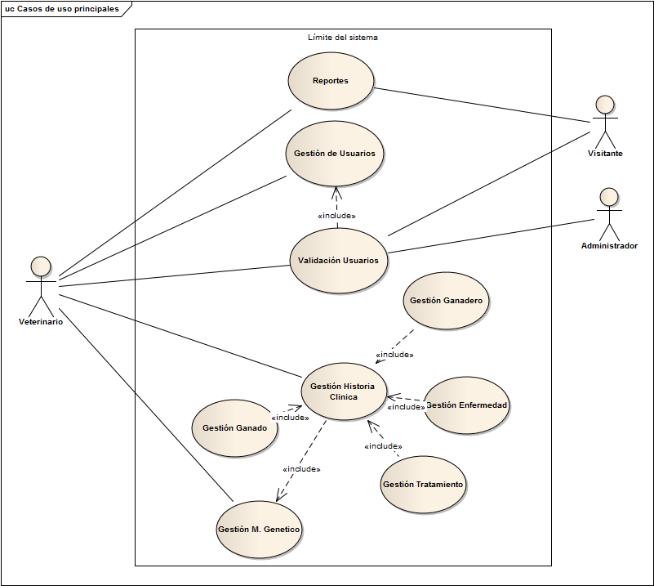

## CASOS DE USO DETALLADO

1. **CU-01: Gestión de Usuario**



1. **CU-02: Validación de Usuario**



1. **CU-03: Gestión de Ganaderos**



1. **CU-04: Gestión de Ganado**



1. **CU-05: Gestión de Mejoramiento Genético**



1. **CU-06: Gestión de Medición**



1. **CU-07: Gestión de Enfermedades**



1. **CU-08: Gestión de Tratamientos**



1. **CU-09: Generar Reportes**



# DISEÑO DE SISTEMA

## DIAGRAMAS DE CLASES DE DISEÑO



## DIAGRAMAS DE SECUENCIAS

A continuación se mostraran cada

1. **CU-01: Gestión de Usuario**



1. **CU-02: Validación de Usuario**



1. **CU-03: Gestión de Ganaderos**



1. **CU-04: Gestión de Ganado**



1. **CU-05: Gestión de Mejoramiento Genético**
2. **CU-06: Gestión de Medición**
3. **CU-07: Gestión de Enfermedades**



1. **CU-08: Gestión de Tratamientos**
2. **CU-09: Generar Reportes**

## DISEÑO DE BASE DE DATOS

Para el diseño de la Base de Datos se desarrolló en la herramienta Mysql Workbench mostrando mejoras desde una primera propuesta

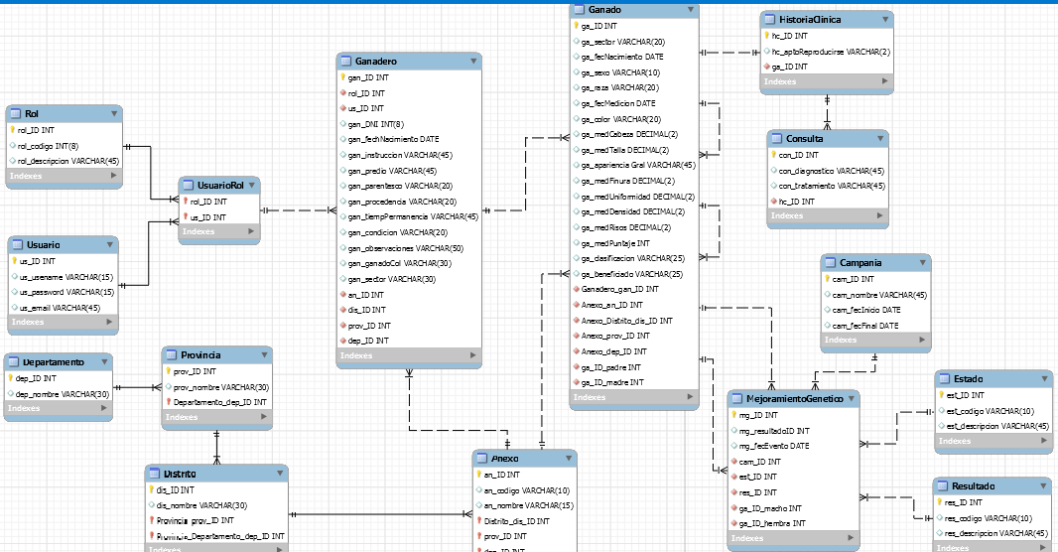

# IMPLEMENTACIÓN

## Prototipos

Una de las principales y primeras ventanas que se presentaran será el login, ya que a su debida importancia se verá la seguridad de los datos a mostrar y la funcionalidad de cada modulo

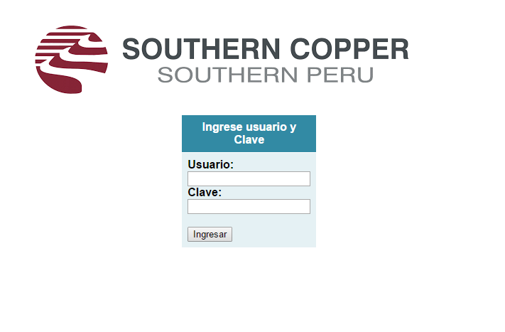

En otras Interfaces se tratara de facilitar a los usuarios en el ingreso de datos con tales ayuda como poder ingresar de forma clara y efectiva los datos, a continuación se muestra una pequeña ayuda de ingreso de Fecha en un Formulario.

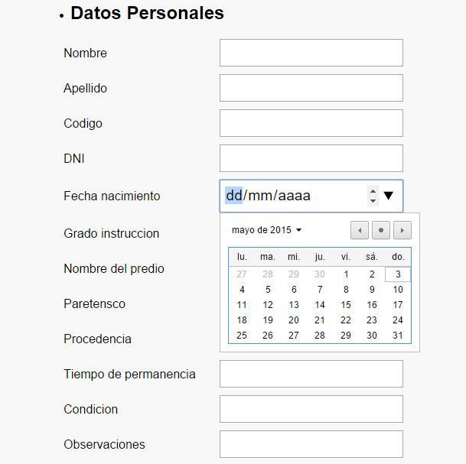

## Pruebas funcionales

## Acerca de la migración

## Evaluación

### Evaluación Técnica

### Evaluación Económica

# ASPECTOS DE TRATAMIENTO FINAL

## CONCLUCIONES

## RECOMENDACIONES

# REFERENCIAS BIBLIOGRAFICAS

## REFERENCIAS A LIBROS

[PMB2004] Project Management Institute, Inc. Project Management Book Tercera Edición 2004.

[AUM2001] Aprendiendo UML En 24 Horas, Joseph Schmuller (PRENTICE-HALL), November 9, 2001

## REFERENCIAS A ARTICULOS

[LOR2000] Lorenzi Nancy M., “The Cornerstones of Medical Informatics”, JAMIA, vol. 7, pp.204–205, 2000.

[JCRH2010] REQUISITOS DE LA INFORMACIÓN EFICIENTE Por Javier Collazo y Raúl H. Saroka, 2010

## REFERENCIAS A PAGINAS WEB

[UNI2014] UNIVERSIDA DE MURCIA <https://www.um.es/coie/guia-salidas/guia-salidas-08-toma-decisiones.pdf> (último acceso 05 de diciembre 2014)

# ANEXO A: DEFINICION DE REQUERIMIENTOS

# ANEXO B: LISTA DE OPERACIONES

# ANEXO C: DIAGRAMAS DE CASO DE USO

# ANEXO D: DIAGRAMA DE CLASES

# ANEXO E: DIAGRAMA DE SECUENCIA

# ANEXO F: BASE DE DATOS

Resumen

Dedicatoria

INTRODUCCION

1. GENERALIDADES

1.1. MOTIVACIÓN

1.2. DEFINICIÓN DEL PROBLEMA

1.3. OBJETIVOS

1.3.1. Objetivo General

1.3.2. Objetivos Específicos

1.4. RESULTADOS ESPERADOS

1.5. DEFINICION DE LA SITUACIÓN ACTUAL

1.5.1. Análisis situacional del proceso: Registro y almacenamiento de datos

1.5.2. Análisis situacional del proceso: Procesamiento de datos y obtención de información

1.6. PROPUESTA DE SOLUCIÓN

1.7. DEFINICIÓN DE ALCANCES

1.8. METODOLOGÍA UTILIZADA

2. PLANEAMIENTO Y ELABORACIÓN

2.1. DEFINICION DE REQUERIMIENTOS

3. ANALISIS DE SISTEMA

3.1. DIAGRAMA DE CLASES DE ANÁLISIS

3.2. LISTA DE OPERACIONES

4. DISEÑO DE SISTEMA

3.3. DIAGRAMAS DE CLASES DE DISEÑO

3.4. DIAGRAMAS DE SECUENCIAS

3.5. DISEÑO DE BASE DE DATOS

5. IMPLEMENTACIÓN

5.1. Prototipos

5.2. Pruebas funcionales

5.3. Acerca de la migración

5.4. Evaluación

5.4.1. Evaluación Técnica

5.4.2. Evaluación Económica

6. ASPECTOS DE TRATAMIENTO FINAL

6.1. CONCLUCIONES

6.2. RECOMENDACIONES

REFERENCIAS BIBLIOGRAFICAS

REFERENCIAS A LIBROS

REFERENCIAS A ARTICULOS

REFERENCIAS A PAGINAS WEB

ANEXO A: DEFINICION DE REQUERIMIENTOS

ANEXO B: LISTA DE OPERACIONES

ANEXO C: DIAGRAMAS DE CASO DE USO

ANEXO D: DIAGRAMA DE CLASES

ANEXO E: DIAGRAMA DE SECUENCIA

ANEXO F: BASE DE DATOS